**Directives pour la facturation et l'expédition SANS contrat MARKANT**

**Mode de gestion consignation, concession**

1. **Nouvelles adresses de facturation pour les factures de marchandises**

Cet adressage concerne tous les partenaires sans exception qui n’effectuent **pas** le traitement de leurs factures via Markant.

Les adresses de facturation changent, conformément à la liste des adresses des sites Manor, voir lien [https://www.manor.ch/fr/u/suppliers](https://www.manor.ch/fr/u/suppliers%20) sous le point "3 Processus général de traitement des factures" → adresses de facturation Manor, complété par le numéro de rayon correct pour les grands magasins et le groupe correct pour les centrales de distribution.

Pour l’adresse de facturation, la **colonne A** (marchandises) s’applique

La **colonne E** (adresse de livraison principale) s’applique à l’adresse de livraison principale

*Extrait de la liste:* [*https://www.manor.ch/fr/u/suppliers*](https://www.manor.ch/fr/u/suppliers)

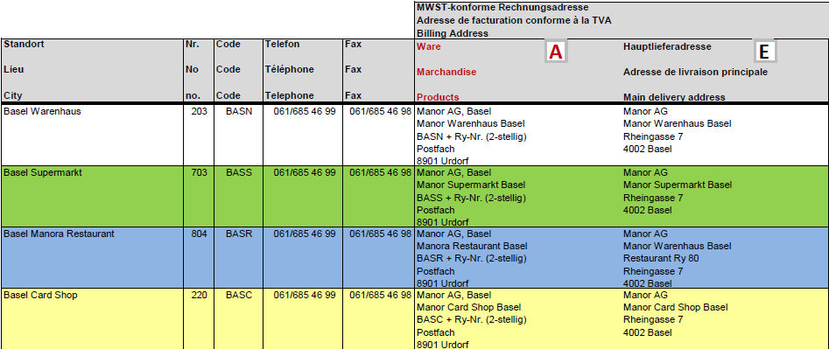

1. **Nouvelles adresses de facturation pour les coûts d’exploitation et les factures d’investissement**

Le responsable du centre de coûts doit aussi être ajouté aux factures d’exploitation et d’investissement, en plus de toutes les autres exigences.

Pour les coûts d'exploitation : KR Peter Muster

Pour les investissements : INV Peter Muster

Les abréviations et les noms mentionnés ci-dessus sont obligatoires.

Les adresses de facturation changent, conformément à la liste des adresses des sites Manor, voir lien [https://www.manor.ch/fr/u/suppliers](https://www.manor.ch/fr/u/suppliers%20).

Pour l’adresse de facturation des coûts d’exploitation, la **colonne B** **(frais généraux)** s’applique.

Pour l’adresse de facturation des investissements, la **colonne C (investissements)** s’applique.

*Extrait de la liste:* [*https://www.manor.ch/fr/u/suppliers*](https://www.manor.ch/fr/u/suppliers)

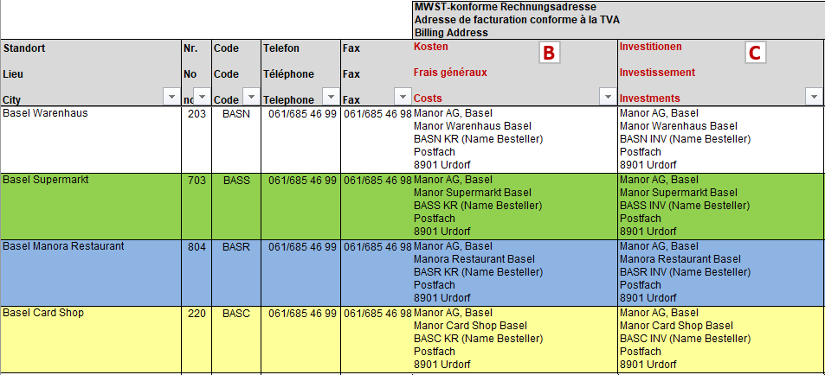

1. **Adresse de correspondance – valable pour tous les partenaires**

Pour toute correspondance avec Manor (à l’exception des factures et des rappels), utilisez exclusivement notre adresse de correspondance.

Les adresses de correspondance changent, conformément à la liste des adresses des sites Manor, voir lien [https://www.manor.ch/fr/u/suppliers](https://www.manor.ch/fr/u/suppliers%20)  sous le point "3 Processus général de traitement des factures" → adresses de facturation Manor.

Veuillez utiliser exclusivement l’adresse figurant dans la **colonne D.**

*Extrait de la liste:* [*https://www.manor.ch/fr/u/suppliers*](https://www.manor.ch/fr/u/suppliers)

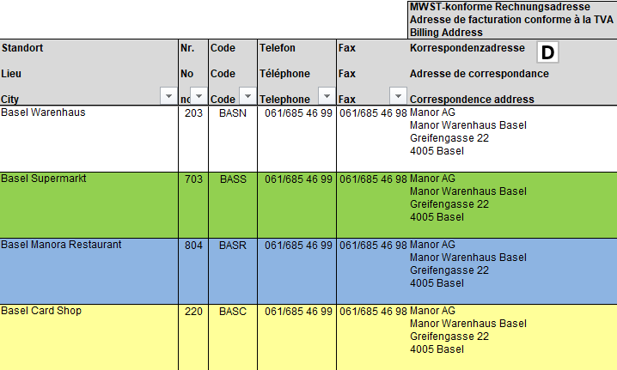

1. **Envoi de factures**

**Variante 1**

Le fournisseur est connecté à EDI et envoie ses factures à Manor via le message EDI INVOIC. Celui-ci est transmis en conséquence pour traitement.

**Variante 2**

Les factures doivent être envoyées exclusivement par e-mail à l'adresse suivante:

[invoice@manor.ch](mailto:invoice@manor.ch)

Les conditions suivantes doivent cependant être respectées:

* pour chaque document 🡪 un fichier PDF.
* pas de double transmission.
* seules les factures et les crédits sont acceptés.
* Cette adresse n’est pas valable pour les partenaires Markant.

Si l'envoi par e-mail n'est pas possible, vous pouvez également envoyer la facture originale à l'adresse de la boîte postale à 8901 Urdorf (selon l'adresse de facturation).

1. **Facturation**

**Remarques générales**:

Le rapport de facturation, appelé FAKKSG (FAKturareport KonSiGnation), constitue la base de la facturation.

Le rapport de facturation :

Sur la base des données de mouvement générées par le scanning de caisse de Manor, un rapport de facturation mensuel est établi et communiqué par e-mail au format EDI (ORDER) ou en version CSV. La facture est établie directement aux grands magasins concernés sur la seule base du rapport de facturation. Le numéro du rapport de facturation et la période de décompte doivent **obligatoirement** être mentionnés dans l'en-tête de la facture.

- Un FAKKSG / une période de décompte / une facture

- Un seul FAKKSG par facture (document consolidé = ventes et retours clients à la caisse sur le même document).

- Seuls les articles et les prix du FAKKSG peuvent être facturés.

**En-tête de la facture**:

* Sur tous les documents (factures et crédits), le numéro de rapport de facturation Manor doit toujours figurer dans l’en-tête de la facture.
* L’indication du MPC doit obligatoirement figurer dans l’adresse sur nos factures de marchandises.

**Contenu de la facture**:

* Le contenu de la facture doit mentionner les numéros d’articles Manor, les désignations d’articles avec indication des tailles et des couleurs (si disponibles), ainsi que la quantité effectivement vendue avec le prix d’achat du FAKKSG. Ce prix d'achat doit être identique au prix indiqué sur le FAKKSG de Manor
* Si les informations de l’article susmentionnées ne sont pas indiquées, un traitement ou un paiement dans les délais ne peut plus être garanti.

**Bas de la facture**:

Les informations suivantes doivent figurer sur le bas de la facture :

* les sommes des valeurs des marchandises et des quantités facturées
* la valeur nette des marchandises de la facture de toutes les positions d'articles (correspond à la base de calcul de la TVA).
* la valeur nette des marchandises de la facture par taux de TVA (s'il y a plusieurs taux)
* le montant assujetti à la TVA par taux de TVA (même s'il y a plusieurs taux)
* le montant total assujetti à la TVA de tous les taux de TVA
* tous les taux de TVA appliqués sur la facture.
* le montant brut de la facture

1. **Autres adresses de contact**

Pour toute autre demande, nous vous proposons les adresses de contact suivantes:

Réclamations de paiement: [ap.query@manor.ch](mailto:ap.query@manor.ch)

Remboursements: veuillez vous adresser au Buyer compétent.

Pour les demandes EDI: [edi.support@manor.ch](mailto:edi.support@manor.ch)

1. **Liens**

Conditions générales d'achat (CGA)

<https://manor.a.bigcontent.io/v1/static/suppliers-terms-and-conditions-2022-09-02-en>

GLN Global Location Number

<https://manor.a.bigcontent.io/v1/static/Neu-GLN-Address-list-Manor-PROD-2022-08-25-v2>